ANEXA BULETIN DE VERIFICARE TIP B1 – nr. 426

Data efectuarii masuratorilor :

Beneficiar: S.C. DOVER INTERNATIONAL S.R.L.
Adresa: LOC. DRAGOMIRESTI DEAL, STR. ALEEA CAMILLA NR.9-15, PARC
INDUSTRIAL A1, HALA G, JUD. ILFOV

AU FOST VERIFICATE URMATOARELE CONTINUITATI ALE NULULUI DE PROTECTIE CU CENTURA DE IMPAMANTARE / TABLOUL ELECTRIC
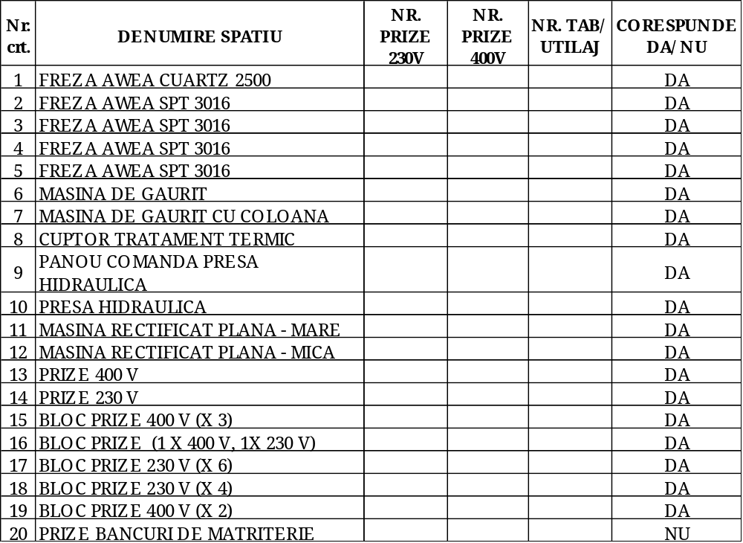

Efectuat masuratori :

